ПРОХОРОВА ІННА ПАВЛІВНА
Учитель біології і географії
Тема, над якою працює: «Популяризація екологічної освіти під час викладання курсу біології і географії. Використання інформаційних технологій в практиці проективного навчання учнів»

Біологія 10 клас

Тема: Особливості організації та функціонування вірусів
Мета: 1) ввести поняття “Вірус”. Вивчити будову, класифікацію вірусів. З’ясувати їх вплив на живу та неживу природу.
2) розвивати пізнавальну та комунікативну компетентність. Формувати уміння порівнювати, аналізувати, робити висновки.
3) виховувати в учнів позитивне відношення до навчання через мотивацію учбової діяльності, шляхом розкриття практичного значення теми.
Обладнання: комп’ютерні презентації, опорні конспекти.
Тип уроку: урок вивчення нового матеріалу.
ПЛАН УРОКУ
І. Організаційний момент (2 хв.)
ІІ. Мотивація навчальної діяльності (5 хв.)
ІІІ. Постановка цілей і задач (1 хв.)
ІV. Вивчення нового матеріалу (20 хв.)
V. Самостійна творча робота (10 хв.)
VІ. Підведення підсумків (3 хв.)
VІІ. Рефлексія (2 хв.)
VІІІ. Домашнє завдання (2 хв.)
ХІД УРОКУ
І. Організаційний момент
ІІ. Мотивація навчальної діяльності
Учитель біології. Замислювались ви над тим, що людству з самого початку його існування загрожували серйозні вороги. З’являлися вони несподівано, без зброї, але стріляли влучно і часто сіяли смерть. Їх жертвами стали мільйони людей, які загинули від віспи, чуми,грипу, енцефаліту, а сьогодні це covid -19. Це істоти які знаходяться на межі між живим та неживим, вони не мають клітинної будови. Це віруси.
ІІІ. Постановка цілей і задач
- Біологічні віруси (Доповідь учня, яка супроводжується демонстрацією слайдів)
Cлайд 1 Тема уроку. Віруси.
- Ввести поняття “Вірус”;
- Вивчити його будову;
- Класифікацію вірусів;
- З’ясувати їх вплив на живу та неживу природу.
IV. Вивчення нового матеріалу
Для досягнення мети уроку ваші однокласники підготували повідомлення. Уважно слухаючи дані повідомлення ви повинні заповнити
« Опорний конспект» (Додаток А)
Історія вивчення
В 1892 р. Д.Й.Івановський визначив типові “прикмети” невидимого збудника різноманітних хвороб,названого пізніше вірусом. Перший винайдений вірус має назву “вірус тютюнової мозаїки”.
Вірус назвали саме так,тому що виявлений був у тютюні. Івановський вивчав природу хвороби, що вразила тютюнові плантації Криму. Листя на рослині мало жовті плями,не зважаючи на нормальні природні умови. Івановський при пропусканні через фільтр соку рослини виявив, що, коли він вводить його у здорову рослину, вона все одно заражається.
Тоді Івановський зрозумів, що існує щось набагато менше за мікроби. Відкриття Івановського вразило багатьох дослідників, хоча не всі його відразу визнали.
з латини virus - ”отрута”
Слайд 2 Різноманіття вірусів
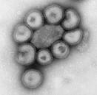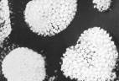
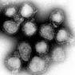

Слайд 3
Будова вірусів
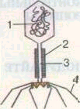
Бактеріофаг

- Голівка з ікосаедричною симетрією
- Чехол із спіральною симетрією (скоротливий)
- Стержень
- Довгі хвостові нитки

Слайд 4
Вірус складається:
- Фрагмент генетичного матеріалу (ДНК або РНК)
- Оточуюча білкова захисна оболонка капсин
3.Додаткова липопротеїдна оболонка,що виникає з плазматичної мембрани клітини-хазяїна (у деяких вірусів)

Слайд 5
Класифікація вірусів

ДНК-вмісні, або дезоксивіруси РНК-вмісні, або рибовіруси

- Механізм зараження біологічними вірусами
(Доповідь учня, яка супроводжується демонстрацією слайдів)
Умовно процес вірусного інфікування в масштабах однієї клітини можна розбити на декілька етапів, що взаємоперекриваються:
Слайд 1
Прикріплення до клітинної мембрани

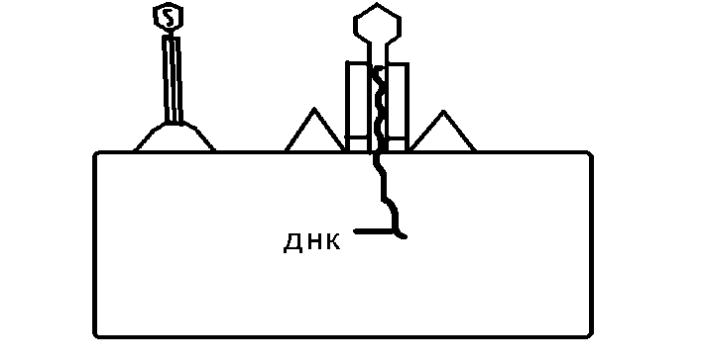
Коментар до слайду
Приєднання до клітинної мембрани — так звана адсорбція. Зазвичай для того, щоб віріон адсорбувався на поверхні клітини, вона повинна мати у складі своєї плазматичної мембрани білок (часто глікопротеїн) — рецептор, специфічний для даного віруса. Наявність рецептора нерідко визначає коло господарів даного вірусу, а також його тканинну специфічність.

Слайд 2
Проникнення в клітину

Коментар до слайду
На наступному етапі вірусу необхідно доставити всередину клітини свою генетичну інформацію. Деякі віруси вносять також власні білки, необхідні для її реалізації (особливо це характерно для вірусів, що містять негативні РНК). Різні віруси для проникнення в клітину використовують різні стратегії: наприклад, пікорнавіруси уприскують свої РНК через плазматичну мембрану, а віріони ортоміксовірусів захоплюються клітиною в ході ендоцитозу, потрапляють в кисле середовище лизосом, де відбувається їх остаточне дозрівання (депротеїнізация вірусної частинки), після чого РНК в комплексі з вірусними білками долає лізосомальну мембрану і потрапляє в цитоплазму. Віруси також розрізняються за локалізацією їх реплікації, частину вірусів (наприклад, тіж пікорнавіруси) розмножується в цитоплазмі клітини, а частина (наприклад ортоміксовіруси) у її ядрі.

Слайд 3
Перепрограмування клітини
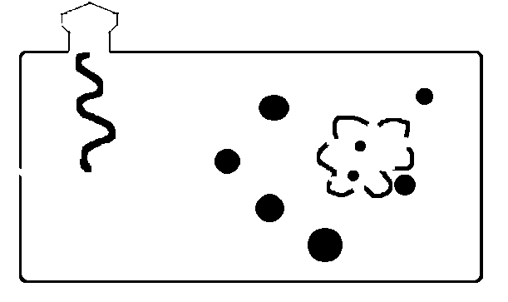
Коментар до слайду
При зараженні вірусом в клітці активуються спеціальні механізми противірусного захисту. Заражені клітини починають синтезувати сигнальні молекули — інтерферони, які переводять навколишні здорові клітини у противірусний стан і активують системи імунітету. Пошкодження, що викликаються розмноженням вірусу в клітині, можуть бути виявлені системами внутрішнього клітинного контролю, і така клітина повинна буде «покінчити життя самогубством» в ході процесу, званого апоптозом або програмованій клітинній смерті. Від здатності вірусу долати системи противірусного захисту безпосередньо залежить його виживання. Тож недивно, що багато вірусів (наприклад пікорнавіруси, флавівіруси) в ході еволюції набули здатності пригнічувати синтез інтерферонів, апоптозну програму і так далі. Окрім придушення противірусного захисту, віруси прагнуть створити у клітині максимально сприятливі умови для розвитку свого потомства. Хрестоматійним прикладом перепрограмування систем клітини-хазяїна є трансляція РНК ентеровірусів (родина пікорнавіруси). Вірусна протеаза розщеплює клітинний білок eIF4G, необхідний для ініціації трансляції переважної більшості клітинних мРНК (що транслюються за так званим кеп — залежним механізмом). При цьому ініціація трансляції РНК самого вірусу відбувається іншим способом (IRES — залежний механізм), для якого цілком достатньо відрізаного фрагмента eIF4G. Таким чином, вірусні РНК набувають ексклюзивних «прав» і не конкурують за рибосоми з клітинними.
Слайд 4
Персистенція
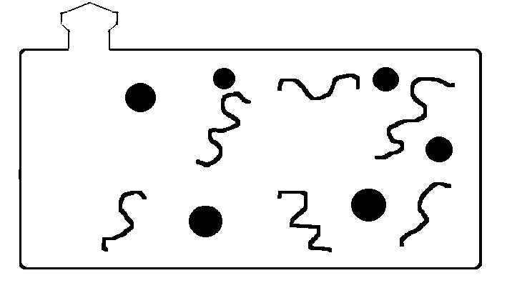
Коментар до слайду

Деякі віруси можуть переходити в латентний стан (так звана персистенція для вірусів еукаріотів або лізогенія для бактеріофагів — вірусів бактерій), слабо втручаючись у процеси, що відбуваються в клітині, і активуватися лише за певних умов. Така побудована, наприклад, стратегія розмноження деяких бактеріофагів — до тих пір, поки заражена клітина знаходиться в сприятливому середовищі, фаг не вбиває її, успадковується дочірніми клітинами і нерідко інтегрується в клітинний геном. Проте при попаданні зараженої лізогенним фагом бактерії в несприятливе середовище, збудник захоплює контроль над клітинними процесами так, що клітина починає виробляти матеріали, з яких будуються нові фаги (так звана літична стадія). Клітка перетворюється на фабрику, здатну утворювати тисячі фагів. Зрілі частинки, виходячи з клітини, розривають клітинну мембрану, тим самим убиваючи клітину. З персистенцією вірусів (наприклад паповавірусів) пов'язані деякі онкологічні захворювання.
Розмноження вірусів у найзагальнішому випадку передбачає три процеси — 1) транскрипція вірусного генома — тобто синтез вірусної мРНК, 2) її трансляція, тобто синтез вірусних білків і 3) реплікація вірусного генома (у деяких випадках геном РНК одночасно грає роль мРНК, тоді перший процес є практично тим же, що і третій).У багатьох вірусів існують системи контролю, що забезпечують оптимальне витрачання біоматеріалів клітини-господаря. Наприклад, коли вірусної мРНК накопичено достатньо, транскрипція вірусного генома пригнічується, а реплікація навпаки — активується.
Слайд 5
Створення нових вірусних компонентів
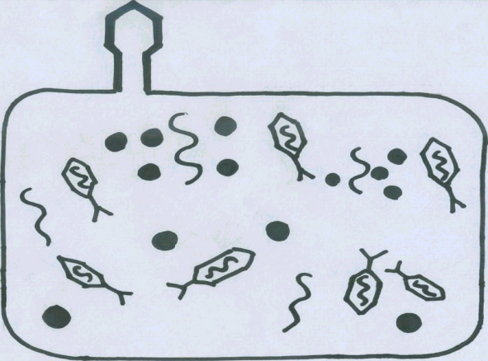
Коментар до слайду

Розмноження вірусів у найзагальнішому випадку передбачає три процеси: 1) транскрипція вірусного генома — тобто синтез вірусної мРНК, 2) її трансляція, тобто синтез вірусних білків і 3) реплікація вірусного генома (у деяких випадках геном РНК одночасно грає роль мРНК, тоді перший процес є практично тим же, що і третій). У багатьох вірусів існують системи контролю, що забезпечують оптимальне витрачання біоматеріалів клітини-господаря. Наприклад, коли вірусної мРНК накопичено достатньо, транскрипція вірусного генома пригнічується, а реплікація навпаки — активується.

Слайд 6
Дозрівання віріонів і вихід з клітини
Коментар до слайду
Дозрівання віріонів і вихід з клітини. Врешті-решт, новосинтезовані геноми РНК або ДНК «надівають» відповідні білки і виходять з клітини. Слід сказати, що вірус, який активно розмножується, не завжди вбиває клітину-господаря. В деяких випадках (наприклад ортоміксовіруси) дочірні віруси відгалужуються від плазматичної мембрани, не викликаючи її розриву. Таким чином, клітина може продовжувати жити і продукувати вірус.
Учні наводять приклади

- Вірусні хвороби тварин, рослин та людей
(Доповідь учня, яка супроводжується демонстрацією слайдів)
Слайд 1

УчніУренршешнзУУХвороби рослинио
Ууг676шгл
- Штрихувата мозаїка
- Смугаста мозаїка
- Жовта мозаїка
- Заляльковування
- Бронзовість томатів
Уражені рослини
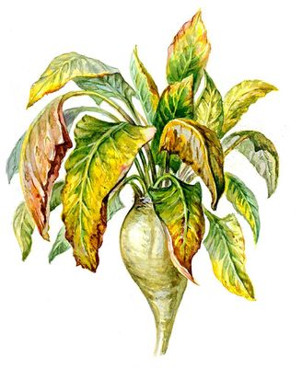 | 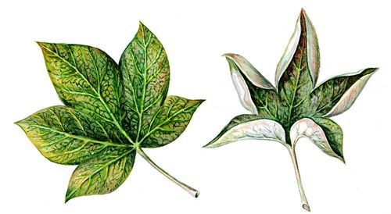 | 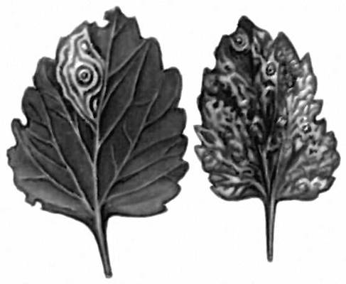
Уроо

Слайд 2
Хвороби тварин

- Сказ
- Бруцельоз
- Хвороба Ауезкі
- Сибірка
- Правець
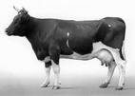

Слайд 3

Хвороби людини

- СНІД
- Гепатит А
- Грип
- Поліомеліт
- Віспа

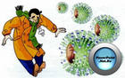

V. Самостійна творча робота в парах.
Проаналізуйте ваш опорний конспект. З’ясуйте схожість і відмінність біологічних та комп’ютерних вірусів, заповніть таблицю.

VI. Підведення підсумків.
Обговорення зроблених порівнянь.
Створення на дошці загальної таблиці «Схожість- відмінність»

VII. Рефлексія.
Діти, чи сподобався вам урок?
Що було цікавим?
Що було важким?

VІІІ. Домашнє завдання.
Параграф 6 , відповідати на питання усно,вміти наводити приклади;опанувати конспект; знайти додаткову інформацію

Додаток А

Віруси відкрив –

Як це відбулося?

Будова вірусу

1.

2.

3.

4.
Віруси поділяються

Механізм розмноження
1.
2.
3.
4.
5
6.

